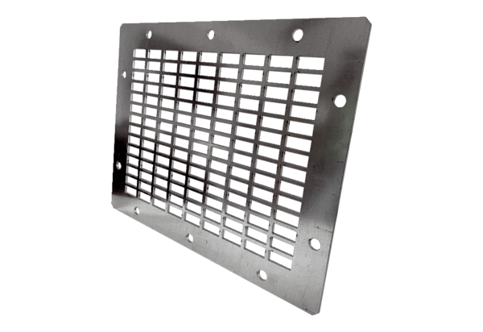Kratka ochronna do wydmuchu powietrza SGAI GR 35Opakowanie jednostkowe: 1 sztukaAsortyment: C
Numer artykułu: 0073.0430Producent: MAICO

